- Buka SAP, lalu masukkan T-Code /NSE16H.
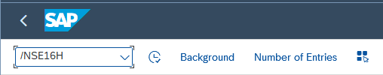

- Halaman General Table Display akan muncul seperti berikut. Selanjutnya, gunakan tabel ACDOCA, kemudian hapus nilai pada bagian Maximum No. of Hits dan tekan Enter agar seluruh data output dapat ditampilkan secara maksimal. 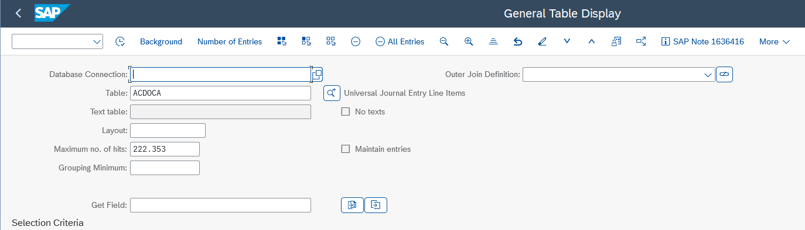

Selanjutnya, pada bagian navigation bar pilih Goto > Variants > Get atau dapat menggunakan shortcut F6.
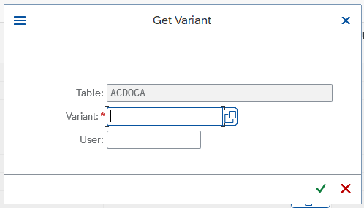

- Cari nama variant WONG_IND_IE_INS, kemudian pilih variant tersebut.
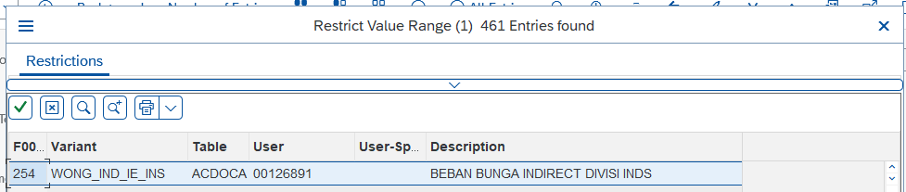

- Setelah Setelah data berhasil ditampilkan menggunakan variant, klik tombol Filter, kemudian isi bagian Posting Date dengan ketentuan berikut:
Fr. Value diisi dengan tanggal awal tahun berjalan.
To Value diisi dengan tanggal H-2 dari hari ini.
Contoh: jika hari ini tanggal 19.05.2026, maka:
Fr. Value = 01.01.2026
To Value = 17.05.2026

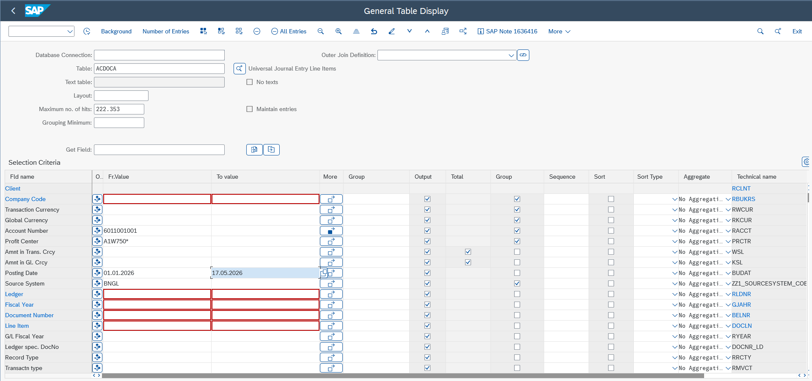

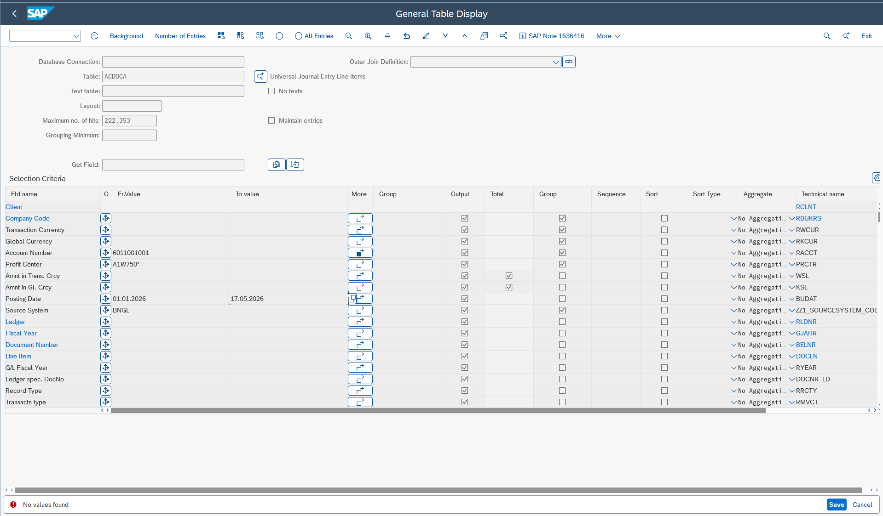
Note: Untuk data INS, sejak awal tahun 2026 memang sudah tidak terdapat data yang masuk. Namun, pengecekan tetap dilakukan secara berkala untuk memastikan bahwa sudah tidak ada lagi penarikan data pada kategori INS Indirect.

